ASSUNTO:. INDICO PARA QUE O DEPARTAMENTO COMPETENTE QUE REALIZE MANUTENÇÃO, CONSTRUÇÃO DE PASSEIO PÚBLICO, INSTALAÇÃO DE EQUIPAMENTOS DE ACADEMIA AO AR LIVRE E PARQUE INFANTIL NA PRAÇA LOCALIZADA À RUA VEREADOR DANIEL MANARA NO PARQUE DA IMPRENSA.

DESPACHO

SALA DAS SESSÕES ____/____/_____

PRESIDENTE DA MESA

INDICAÇÃO Nº , DE 2015

SENHOR PRESIDENTE,
SENHORES VEREADORES,

INDICO ao Exmo Senhor Prefeito Municipal para que junto ao Departamento competente realize manutenção, construção de passeio público, instalação de equipamentos de academia ao ar livre e parque infantil na Praça localizada à Rua Vereador Daniel Manara no Parque da Imprensa.

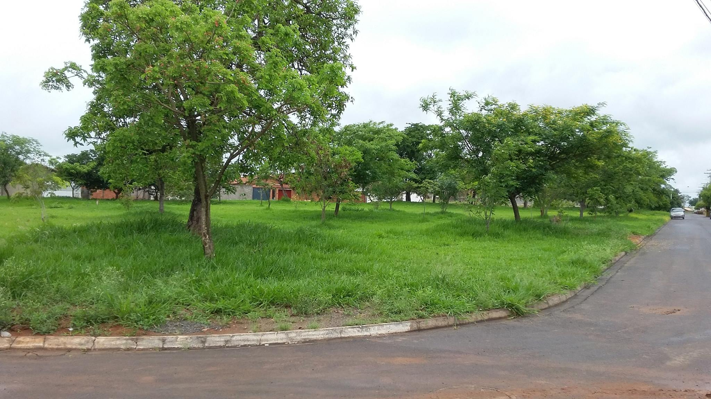

SALA DAS SESSÕES “VEREADOR SANTO RÓTOLLI”, aos 05 de novembro de 2015

VEREADOR LUIS ROBERTO TAVARES

